Научно - практическая конференция
«Вперёд к устойчивому развитию: Экология. Здоровье. Безопасность»
30.10.2018
«Экологический клуб «Почемучки» как эффективная форма организации внеурочной деятельности с младшими школьниками».

Биканова Наталья Викторовна,
Заместитель директора по научно-методической работе,
учитель биологии МБОУ СОШ №1, г. Дубна

Программа «Экологический клуб «Почемучки» предназначена для организации внеурочной деятельности по научно – познавательному направлению в 1– 4 классах, направлена на формирование готовности и способности обучающихся к саморазвитию, мотивации к обучению и познанию, ценностного отношения к знанию, формированию экологического мировоззрения.
Подготовлена на основании программы обучения младших школьников исследовательской деятельности авторов – составителей Кривобок Е.В., Саранюк О. Ю. (Исследовательская деятельность младших школьников: программа, занятия, работы учащихся. «Учитель», 2014,С.138)
Педагогическая целесообразность данной образовательной программы обусловлена тем, что она предполагает формирование у обучающихся основ умения учиться и способности к организации своей деятельности – умение принимать, сохранять цели и следовать им в учебной деятельности, планировать свою работу, осуществлять ее контроль и оценку, взаимодействовать с педагогом и сверстниками в учебном процессе. Содержание курса максимально приспособлено к запросам и потребностям обучающихся, обеспечивает психологический комфорт, дающий шанс каждому открыть себя как индивидуальность, как личность.
Экологическое воспитание школьников всегда является актуальным, а проектная деятельность на сегодня стала эффективным средством формирования экологической культуры учащихся, становления их гражданского сознания.
Возраст детей, участвующих в реализации данной образовательной программы: 7- 11 лет.
Сроки реализации программы: 4 года
Цель программы: приобретение школьником опыта самостоятельного действия при включении в самостоятельную исследовательскую практику.
Задачи программы:
- Развитие познавательных потребностей и способностей младших школьников.
- Обучение детей младшего школьного возраста специальным знаниям, необходимым для проведения самостоятельных исследований.
- Формирование и развитие у детей младшего школьного возраста умений и навыков исследовательского поиска.
- Развитие умений управления своим поведением в ситуациях взаимодействия с другими людьми, освоение способов комфортного межличностного взаимодействия.
Содержание программы представлено 5 сквозными модулями: «Познавательные процессы», «Исследовательские умения», «Коллективное творчество», «Самостоятельная исследовательская практика», «Наблюдения, опыты и эксперименты».

Задачи программы по модулям:
Модуль I «Познавательные процессы»:
- совершенствование познавательных потребностей;
- развитие познавательной сферы.
Модуль II «Исследовательские умения»:
- обучение детей специальным знаниям, необходимым в исследовательском поиске;
- формирование и развитие у детей умений и навыков исследовательского поиска.
Модуль III «Коллективное творчество»:
- развитие у детей способностей творчески работать в коллективе.
Модуль IV «Самостоятельная исследовательская практика»:
- формирование у учащихся представлений об исследовательском обучении как ведущем способе учебной деятельности.
Модуль V «Наблюдения, опыты и эксперименты»:
- формирование ценностного отношения к базовой ценности знания;
- формирование и развитие умений экспериментировать.
Ожидаемые результаты реализации программы:
– приобретение школьником социальных знаний, понимания социальной реальности и повседневной жизни;
– формирование позитивных отношений школьника к базовым ценностям нашего общества и к социальной реальности в целом;
– приобретение школьником опыта самостоятельных действий.
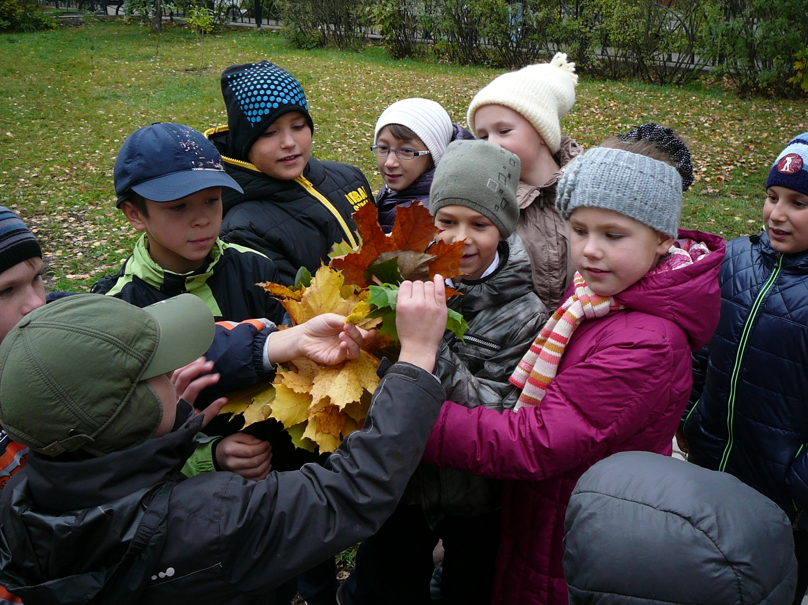
В рамках конференции, хотелось поделиться приёмами и формами организации экологического воспитания школьников, каким образом это реализуется в рамках внеурочных занятий экологического клуба «Почемучки».
Рисунок 1. Экскурсия "Наблюдаем осенние явления"
Экскурсии в природу «Красота родного края», «Явления в жизни растений».
Проводятся осенью и весной, когда есть возможность выйти на природу. На данных занятиях формируются такие качества как умение наблюдать, осознавать и ценить окружающий нас мир, понимать насколько он хрупок. Такие формы занятий способствуют формированию у детей сознательного отношения к охране и сохранению природы.
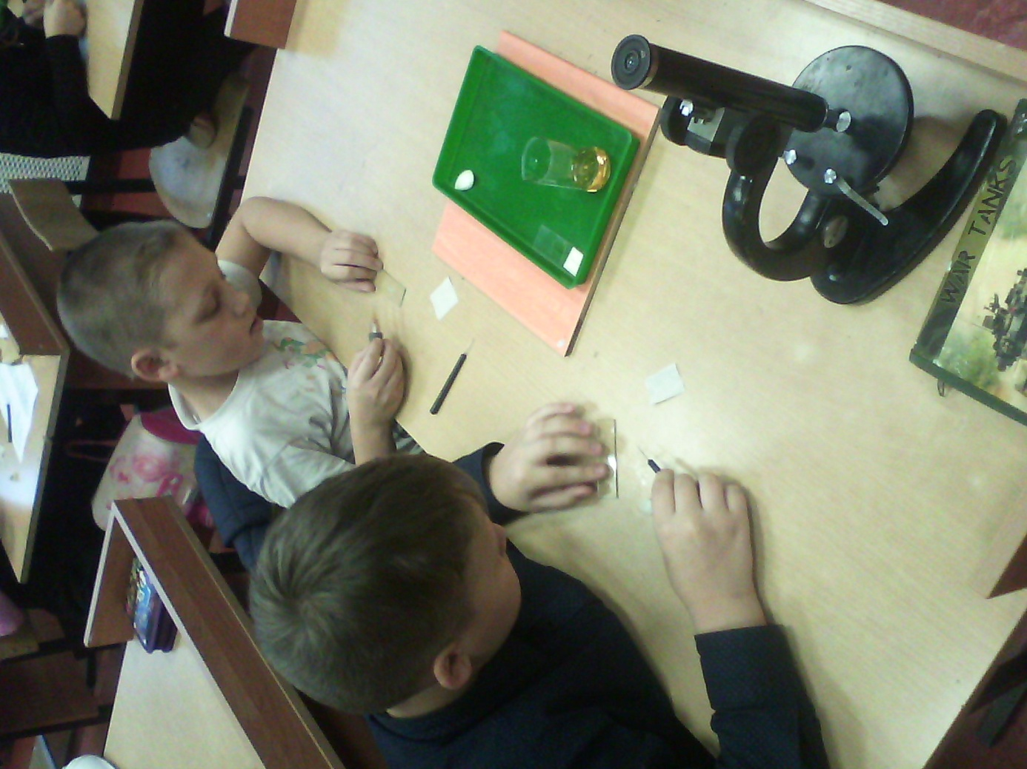
Исследовательская деятельность «Изучаем увеличительные приборы» «Наблюдаем и исследуем: снег», «Опыты для всех!», «Работаем с папкой исследователя».
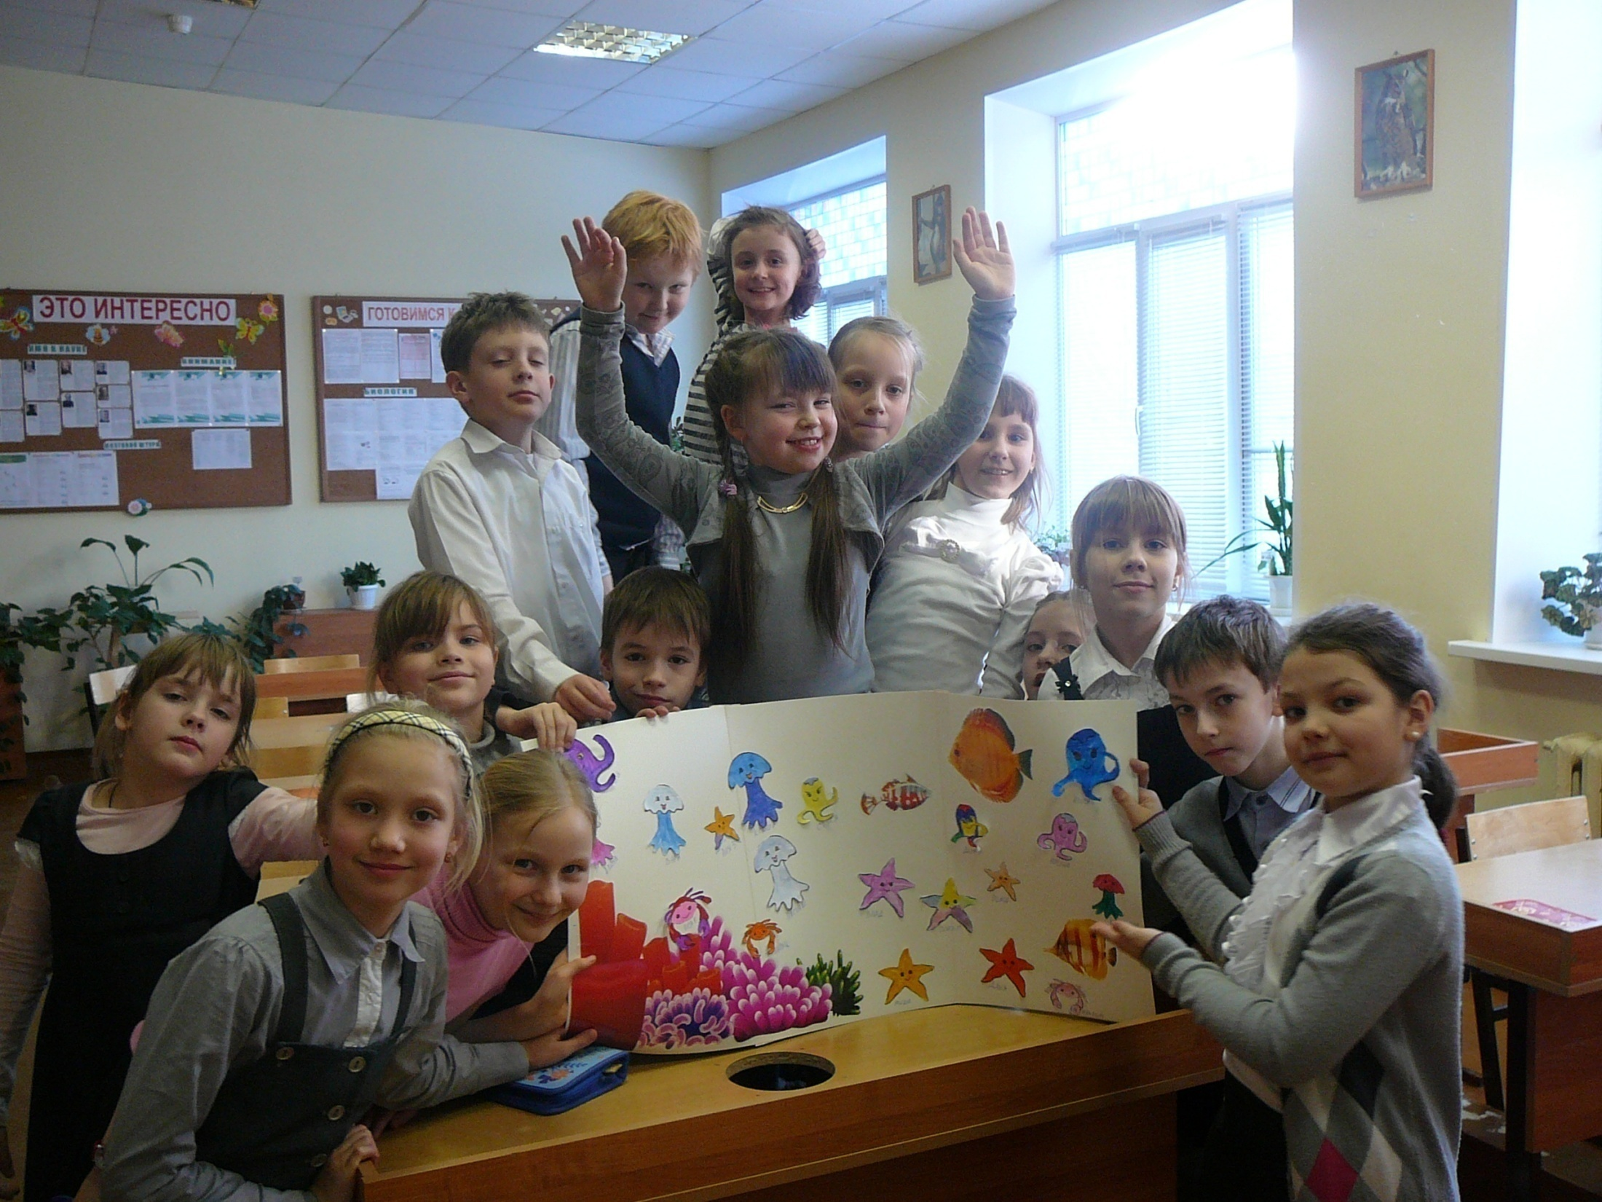
Задача таких занятий: формирование и развитие у детей умений и навыков исследовательского поиска, умений экспериментировать. Т.е. от наблюдения, ребёнок переходит к осознанию и желанию действовать, приобретать практический опыт. Такие формы занятий отрабатывают практические навыки исследователя.
Рисунок 3. Коллективно - творческая работа
"Подводное царство"
Рисунок 2. Работаем с лабораторным оборудованием
Коллективно – творческие работы «Грибное лукошко», «Идём в зоопарк», «Подводное царство», «Гуляющие цыплята».
Коллективно – творческая работа способствует развитию коммуникативных способностей, стремление выполнять социально значимую и социально оцениваемую деятельность, быть полезным обществу, позволяет развивать у детей способность творчески работать в коллективе. А отрабатывая коммуникативные навыки в такой форме, стараюсь обращать внимание ребят на экологическую составляющую изучаемого материала.
Трудовые акции «Ухаживаем за комнатными растениями», «Покорми птиц зимой» «Бой Королеве мусора!».
Позволяют непосредственно проявить на практике, полученные знания: как правильно ухаживать за растениями, какие бывают и как можно сделать птичьи кормушки, какой бывает мусор и как с ним бороться: все эти вопросы отрабатываются с ребятами на занятиях. Как практический выход: реальный уход за растениями в школьных кабинетах и дома; изготовление кормушек из бытового мусора, и вывешивание их на улице; изготовление плакатов «За чистоту!» и агитация других ребят и взрослых.
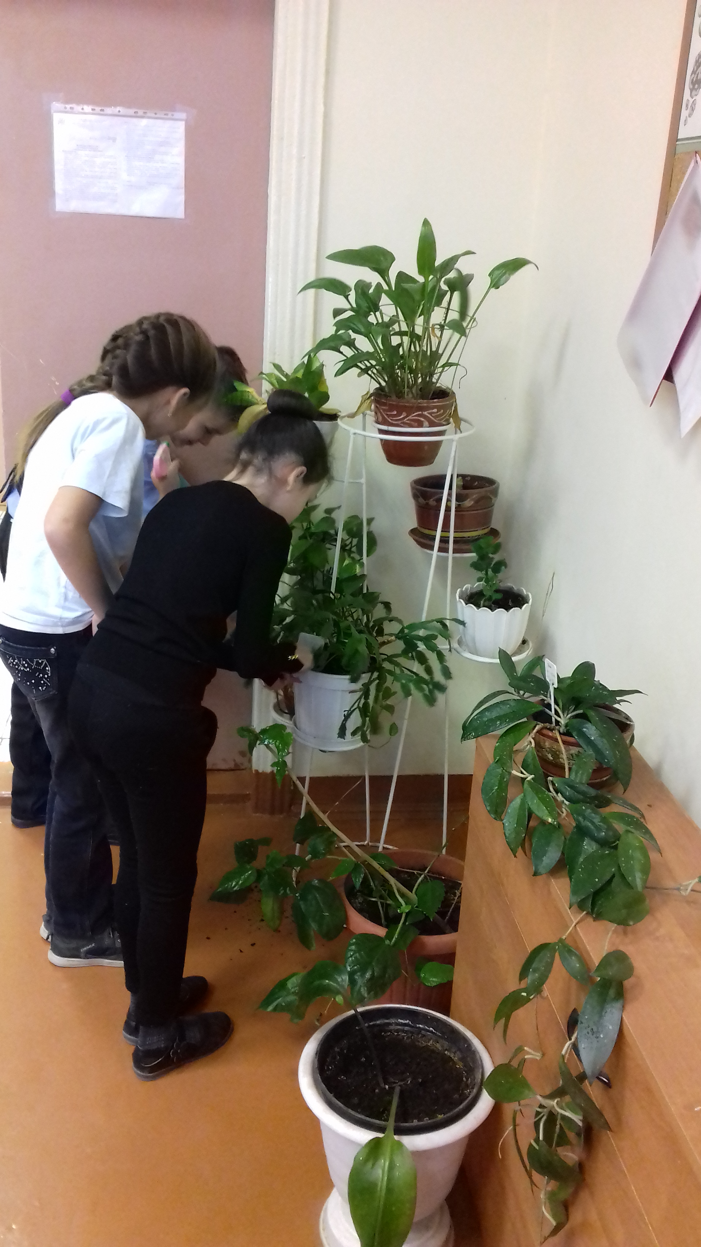
Совместная деятельность с объединением «Юные экологи» ЦДЮТЭ.
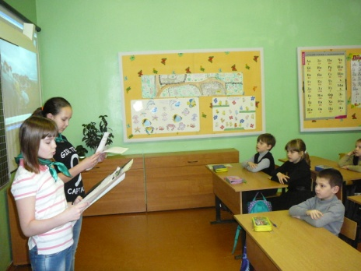
На протяжении 4 лет мною использовался такой педагогический приём, как «шефство», разноуровневый детский коллектив. В период с 2013 по 2017 годы являлась педагогом дополнительного образования ЦДЮТЭ, и на протяжении этого времени вёлся кружок «Юные экологи». Члены кружка активно принимали участие в разработке и проведении занятий с младшими школьниками: выступали с презентациями, учили практическим навыкам, проводили совместные праздники и акции. Данный опыт был представлен на региональном семинаре «Модель общественно активная школа» 11.04.2014, в частности проведено открытое разновозрастное занятие «Бой Королеве мусора!». Данная практика показала хорошие результаты и для младших школьников и для старших, можно отметить, что такой педагогический приём полностью себя оправдывает.
Рисунок 4. Трудовая акция "Ухаживаем за комнатными растениями"
Рисунок 5. Юные экологи в гостях у "Почемучек"
На протяжении последних 4 лет старшие дети – активные участники общешкольного экологического проекта «Мы – за чистый город!», малыши и взрослые ребята ежегодно с удовольствием участвуют в общероссийской акции «Посади своё дерево!», в учебной деятельности у детей стабильно высокое качество знаний и интерес к предмету – биологии. Воспитанники с удовольствием готовят индивидуальные и коллективные мини-проекты по различным темам. Большое количество учащихся – победители эколого – биологических конференций.
В заключении хотелось отметить, что главным результатом школьного образования (в рамках ФГОС) должна стать инициативная, творческая личность, способная к успешной социальной адаптации и самореализации в обществе, обладающая современными компетентностями, позволяющими ей быть востребованной на рынке труда и участвовать в развитии гражданского общества. Как биологу хотелось ещё добавить и обладающая экологическим мировоззрением! Думаю, что подобные программы внеурочной деятельности как экологический клуб «Почемучки» будут всецело этому способствовать.

